[Mini Project] Phân tích thiết kế luồng Đặt hàng Online hệ thống Bán lẻ RikkeiFastMart

Phân tích thiết kế luồng Đặt hàng Online hệ thống Bán lẻ RikkeiFastMart

Bước 1: Yêu cầu FR/NFR
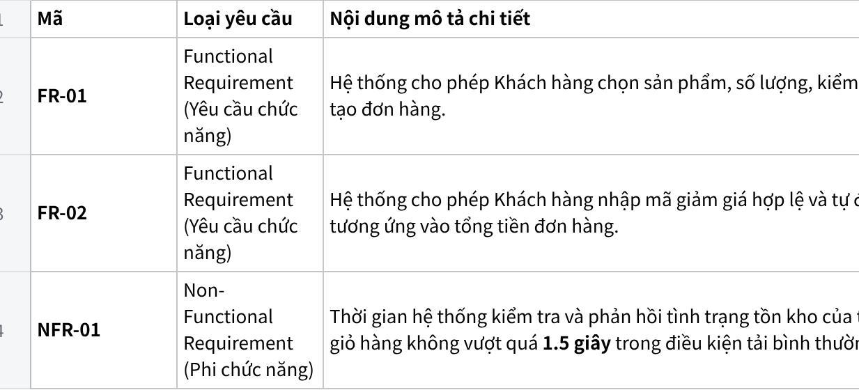
Click the image to view the sheet.

Bước 2: Kiến trúc 3 tầng
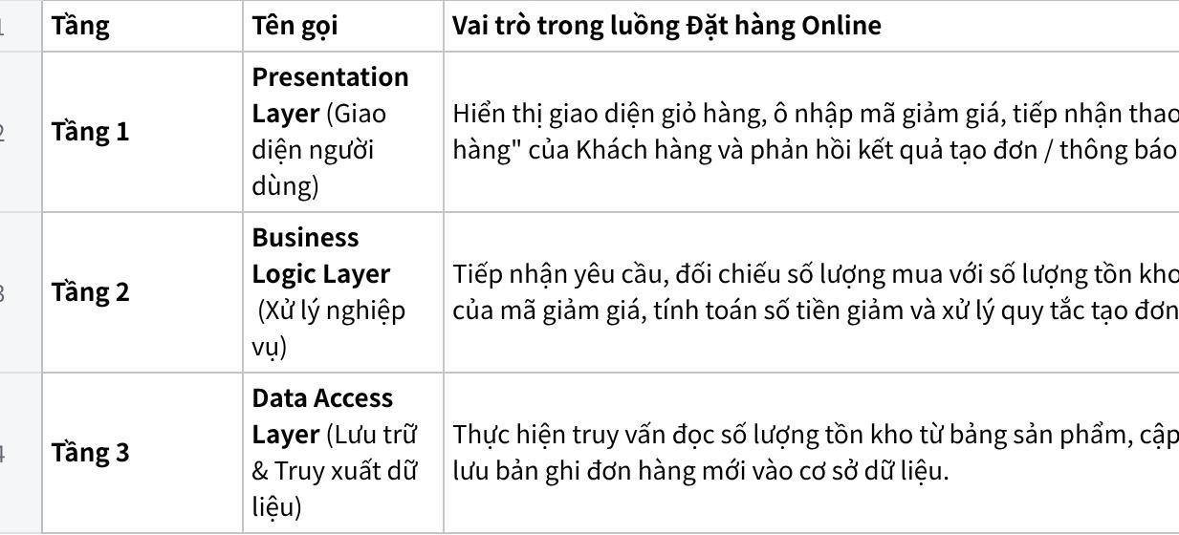
Click the image to view the sheet.

Bước 3 — Use Case Diagram
Xác định Actor, Use Case, quan hệ include/extend và Association từ mô tả nghiệp vụ, rồi vẽ Use Case Diagram có đủ 4 thành phần: Actor, Use Case, System Boundary, Association.
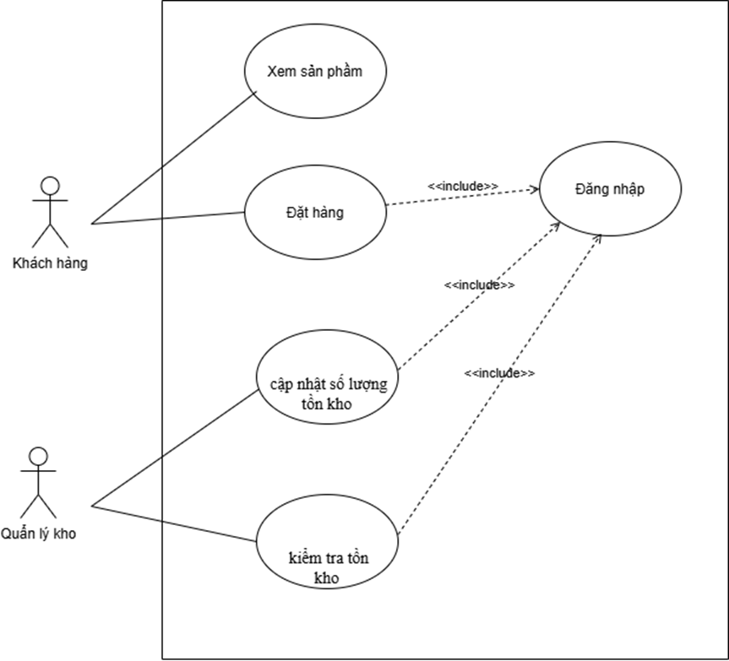
Bước 4 — Đặc tả Use Case & Activity Diagram

1. Đặc tả Use Case Đặt hàng
- Tên Use Case: Đặt hàng()
- Actor: Khách hàng()
- Tiền điều kiện: Khách hàng đã đăng nhập và đã có ít nhất một sản phẩm trong giỏ hàng().
- Hậu điều kiện: Đơn hàng được lưu thành công, số lượng tồn kho được giữ/cập nhật, mã giảm giá được ghi nhận().
- Main Flow (Luồng chính gồm 5 bước):
- Khách hàng nhấn nút "Đặt hàng" từ giỏ hàng().
- Hệ thống kiểm tra số lượng tồn kho của các sản phẩm trong giỏ().
- Hệ thống xác nhận đủ hàng và hiển thị ô nhập mã giảm giá().
- Khách hàng nhập mã giảm giá và nhấn "Xác nhận đặt hàng"().
- Hệ thống áp dụng giảm giá, tạo đơn hàng và hiển thị thông báo đặt hàng thành công().
- Alternative Flows (Luồng rẽ nhánh):
- 2a. Không đủ tồn kho: Hệ thống hiển thị thông báo sản phẩm không đủ hàng, dừng quá trình và không tạo đơn hàng().
- 4a. Không dùng mã giảm giá: Khách hàng bỏ qua ô mã giảm giá, nhấn trực tiếp "Xác nhận đặt hàng", hệ thống tính nguyên giá và tạo đơn hàng().

2. Activity Diagram

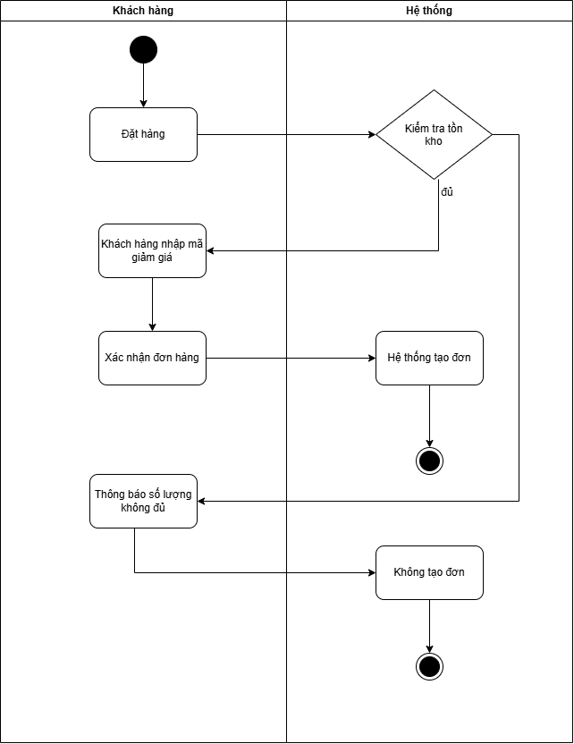
Bước 5 — Class Diagram
Dùng kỹ thuật Danh từ – Động từ trên Main Flow ở Bước 4 để chọn ra 3 Class:
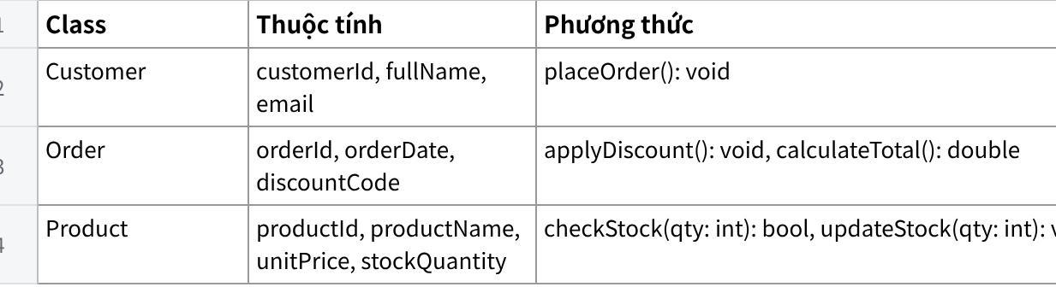
Click the image to view the sheet.

Vẽ Class Diagram đủ 3 ngăn (Tên, Thuộc tính có ký hiệu +/-, Phương thức), thể hiện quan hệ giữa các Class kèm Multiplicity. Trong đó có ít nhất 1 quan hệ Composition hoặc Aggregation; giải thích ngắn vì sao chọn quan hệ đó.
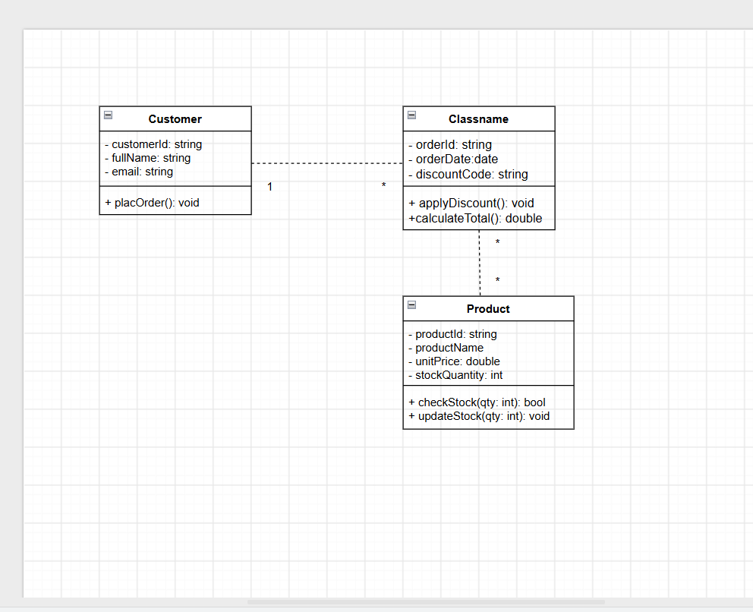

Bước 6 — Sequence Diagram
Vẽ Sequence Diagram cho Main Flow ở Bước 4. Lifeline gồm Actor chính và các đối tượng thuộc Class ở Bước 5. Thể hiện đủ Message, Return Message và Activation Bar.
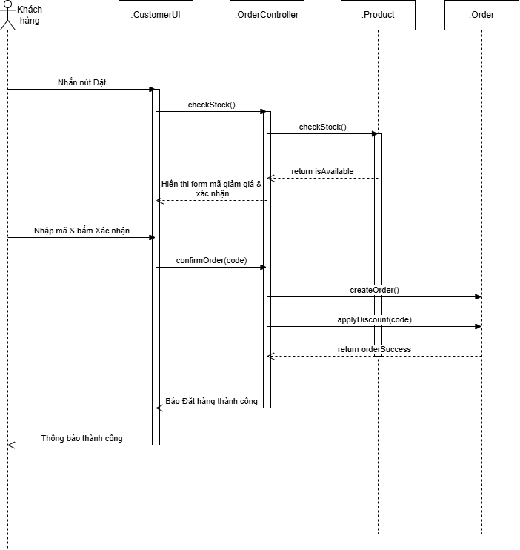
Bước 7 — UI Wireframe
Phác thảo nhanh (chưa cần màu sắc/font chữ) một màn hình xuất hiện trong Main Flow của bạn. Dùng tối thiểu 3 thành phần UI cơ bản, mỗi thành phần phải khớp với một bước cụ thể trong Main Flow.
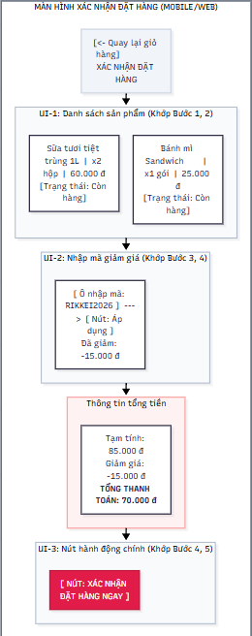

Bước 8 — ERD
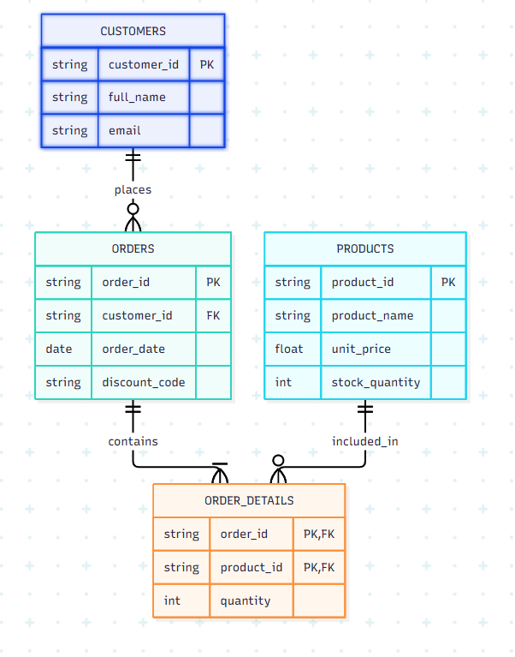
Bước 9 — Vị trí trong tài liệu SRS
